 | Matin | Après midi
Lundi  23  Janvier | Distribution des plannings | 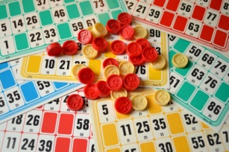  BIBLIOTHEQUE  15h : LOTO
Mardi  24  Janvier | EN CHAMBRE  Séance ind.d’APA* avec Julie  Projet personnalisé avec Betty | 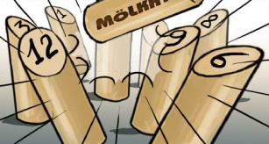  CHAPELLE  15h00 : 1ère session de Mölkky  16h15 : 2ème session Mölkky
Mercredi 25  Janvier | EN CHAMBRE  Séance ind.d’APA* avec Julie  Projet personnalisé avec Betty | CHAPELLE  15h : Médiation animale avec Katrine et Jana
Jeudi  26 Janvier | Coiffeuse  Soins esthétiques avec Betty | BIBLIOTHEQUE  15h : Mot le Plus Long
Vendredi 27  Janvier | CHAPELLE  15h15 : APA* avec Camille  BIBLIOTHEQUE  10h30 : Dictée | EN CHAMBRE  Passage individuel
*APA = Activité Physique Adaptée

